Tēma: Vairošanas.
Uzdevums
1.UZDEVUMS:Aizpildi tabulu!
Bezdzimumvairošanās ir:
Attēls | Organisms | Bezdzimumvairošanās veids
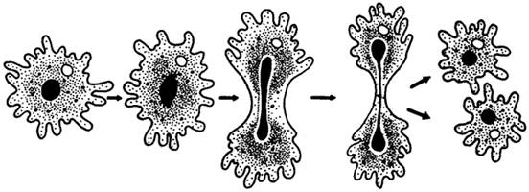
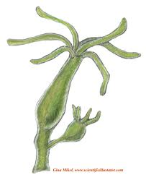
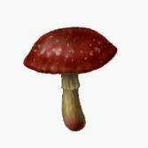
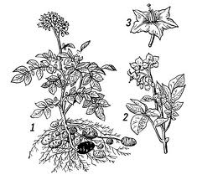

PRIEŽU PARASTĀS ZĀĢLAPSENES ATTĪSTĪBAS CIKLS
2.Uzdevums
Uzmanīgi izlasi aprakstu un atbildi uz jautājumiem!
Priežu parastā zāģlapsene (Diprion pini) sastopama Latvijā. Ar zāģveida dējēkli mātīte ierobo priežu skujās
garenisku rieviņu, kurā iedēj 2–30 bezkrāsainas olas. Pēc 10– 14 dienām no olām izšķiļas kāpuri. Aizskarot zaru, iztraucētie kāpuri atliec ķermeņa priekšgalu uz augšu, sastingst un atgādina jaunu zariņu. Jaunie kāpuri ēd tikai iepriekšējo gadu jeb vecās skujas. Pieaugušie kāpuri ēd visas skujas, turas kopā grupās, tāpēc tie ir viegli saskatāmi uz kailajiem zariem. Jūlijā kāpuri iekūņojas un augusta sākumā no kūniņām izlido jaunas zāģlapsenes, kas pārojas un dēj olas jaunajās skujās. Izšķīlušies kāpuri barojas līdz pat rudenim, tad iekūņojas zemsedzē un tur pārziemo. Apkarošanai tīraudzēs piesaistāmi dobumperētāji putni. Masveida savairošanās gadījumā apkaro kukaiņus avioķīmiski.
2.1.) Kurā priežu parastās zāģlapsenes attīstības cikla laikā apkarošanas pasākumi būtu visefektīvākie? Kāpēc? …………………………………………………………………………………………………………………………………………………………………………………………………………………………………….
2.2.) Kādus sugu masveida savairošanās piemērus vel tu zini?..........................................................................................................................................................................................................................................................................................................................................................................
2.3.) Vai pilnīga šo zāģlapseņu iznīcināšana būtu vērtējama pozitīvi? Pamato atbildi!........................................................................................................................................................................................................................................................................................................................................................................
2.4.) Piedāvā vēl divas citas metodes, lai ierobežotu zāģlapseņu izplatību! …………………………………………………………………………………………………………………
2.5.) Kādi faktori, tavuprāt, var veicināt priežu parastās zāģlapsenes masveida savairošanos?
……………………………………………………………………………………………………………………………………………………………………………………………………………………………………
3. UZDEVUMS :Stabiņā pretim nosauktajiem procesiem ieraksti burtu,
kas attiecas uz vairošanās veidu!
A – dzimumvairošanās.
B – bezdzimumvairošanās.
Ziedaugu divkāršā apaugļošanās
Zigotas dalīšanās
Vienšūņu dalīšanās
Pavairošana ar spraudeņiem
Ķērpja fragmentācija
Olšūnas apaugļošanās
Tupelītes konjugācija
Augu pavairošana potējot

4. UZDEVUMS: Papildini teikumus tekstā, izmantojot dotos jēdzienus!
Zigota, spermiji, divkāršā apaugļošanās, puteksnis, dīgstobrs,
dīglis.

Ziedaugiem raksturīga ..................... apaugļošanās. Kad
............................ nokļūst uz tās pašas sugas auga drīksnas, tas
sāk dīgt, izveidojot ......................., kas satur divus .......................
Viena .................... kodols saplūst ar olšūnas kodolu, izveidojot
diploīdu ....................... Otra ............................ kodols saplūst
ar sekundāro kodolu, izveidojot triploīdu šūnu, no kuras
veidojas endosperma. Zigotai mitotiski daloties, izveidojas
.................., bet endosperma nepieciešama dīgļa augšanai un attīstībai.

